5 класс
Русский язык
Дата урока: 31.03.22
Тема 11
Урок 94 Имена существительные, которые имеют форму только единственного числа.
Цель урока: знакомство с существительными, имеющими форму только единственного числа;
формировать умение находить существительные, которые имеют форму только единственного числа;
Ход урока
- Организационный момент.
Здравствуйте, ребята!. Давайте пожелаем друг другу удачи и хорошего настроения!
Откроем рабочие тетради, запишем дату, тему урока.
Тридцатое первое марта
Классная работа
Имена существительные, которые имеют форму только единственного числа
- Актуализация знаний.
Начнем наш урок с разминки. Из данных слов выпишите существительные, которые имеют форму только множественного числа.

Алфавит, будни, проводы, грабли верба, ворота, очки, метель, сумерки, тиски, вьюга, чернила, опилки, диван, весы, портфель, хлопоты, лес, горелки , инструмент ,оптимизм.

- Создание проблемной ситуации. Открытие нового знания.
(УСТНО)
- Образуйте от остальных слов множественное число.
- От какого слова нельзя образовать форму множественного числа?
- Какое мы можем сделать открытие?
Открытие.
1. Не все существительные могут иметь два числа: единственное и множественное.
2. Есть существительные, которые имеют форму только единственного числа.
Запишите его в тетрадь.
- Найдите в словаре значение существительного «оптимизм»?
- Как называют человека с таким качеством?
- Антоним к этому существительному – слово « пессимизм».

- Закрепление.

- Выполните в рабочих тетрадях Упражнение 514

IV. Домашнее задание.
- Выполните Упражнение 516 (по заданию)

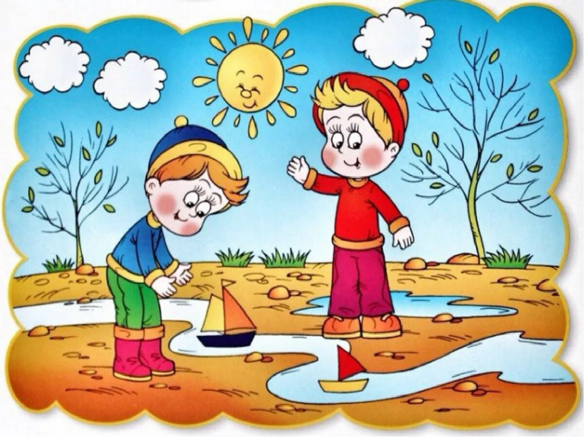

Спасибо за урок!!!

